建立Django文件在

Django配置静态文件（css，js，图片）

第一个视图例子：

效果：

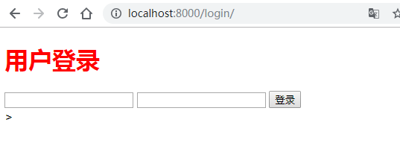

步骤：

第一步：写html模板，也即为render中的函数login.html（包括你想要的效果）  
配置模板路径，转第三步

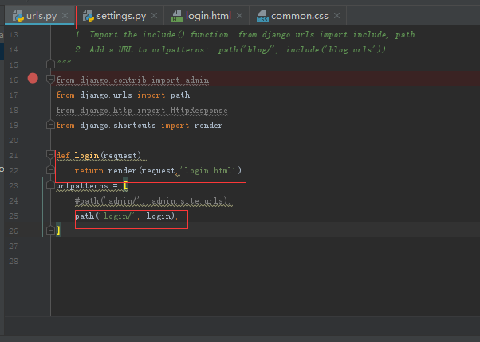

第二步:在新建liu文件（也即模板路径）夹下写入login.html文件

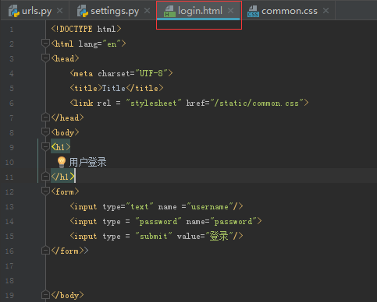

第三步：在项目文件夹mysite（子文件）下的settings.py文件中配置静态文件

因为第二步中需要调用login.html，所以在TEMPLATES中的DIRS中加入文件路径（路径是任意的）

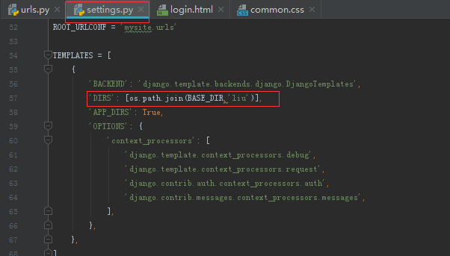

第四步：创建.css文件，如果要想网页加入效果，例中是‘用户登录’显示为红色，利用css的外联样式

在根目录下（任意的）创建wen文件夹（静态文件路径），在该文件下写入connom.css文件，以达到呈现效果的目的。

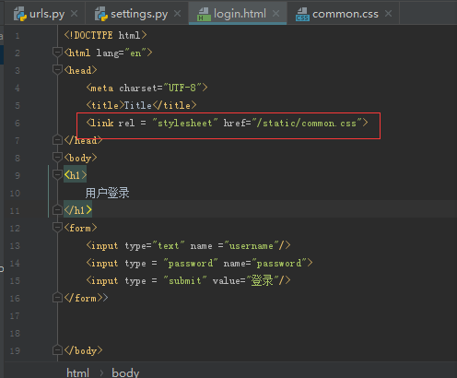

在第五步：在需要链接在上步中创建的common.css文件，需要在settings.py中，配置静态文件。把放有common.css文件的文件夹放在静态文件/static/下，当然这里也可以把wen文件直接改命名为static以保持一致性。

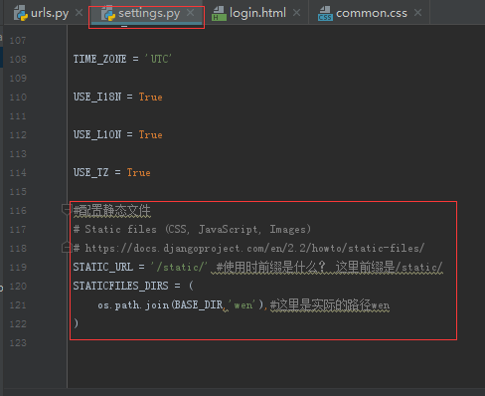

第六步：额外配置

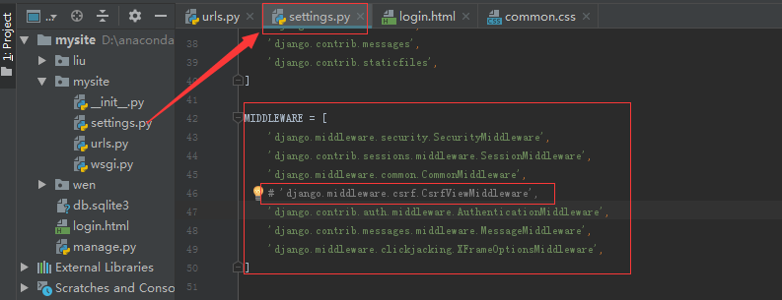

重新运行即可达到效果。

基于Django实现用户登录程序：

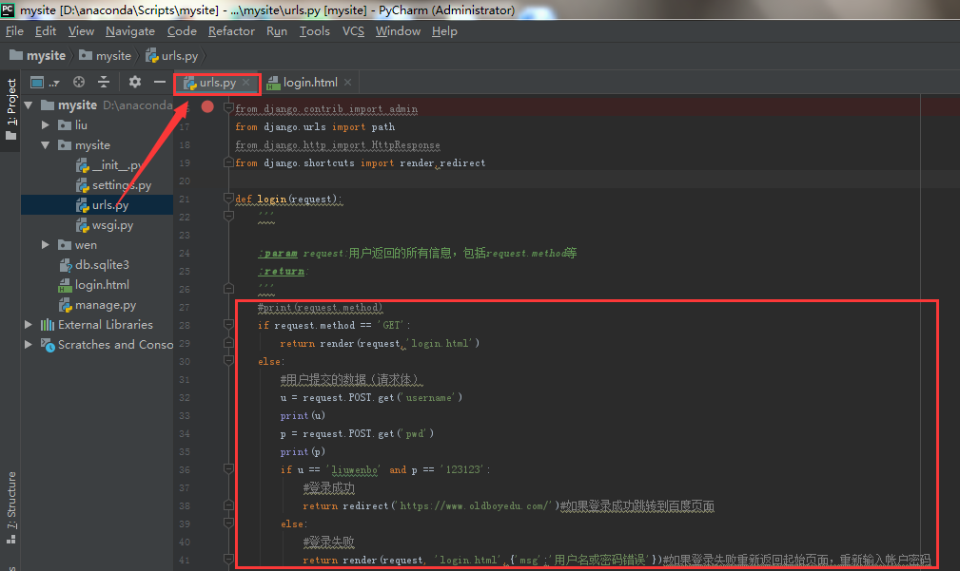

render进行页面渲染

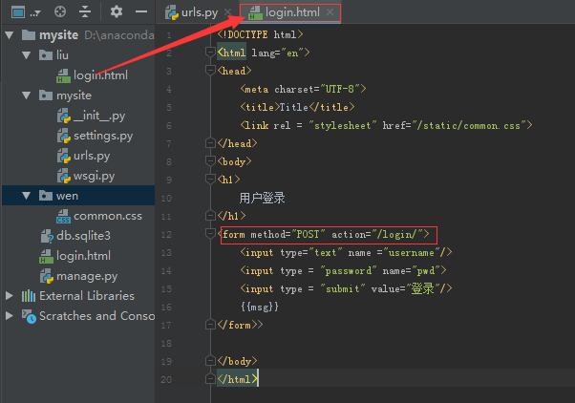

模板特殊标记学习：

这里不跳转到原来的网站而是跳转到自己的设定的/index模板引擎中

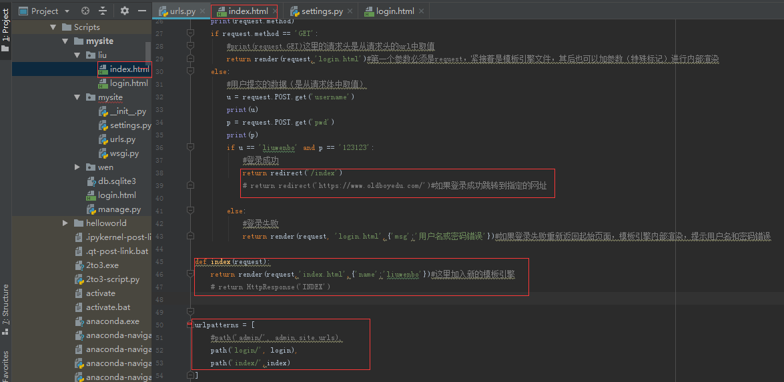

这里字典{‘name’:’liuwenbo’}作用是将下图中name的值为liuwenbo

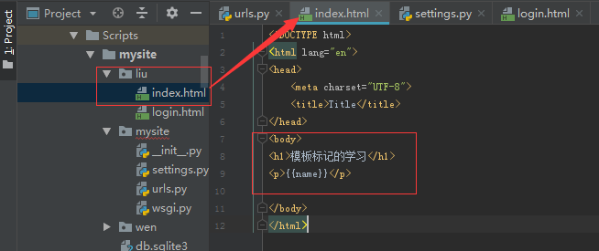

效果如下：

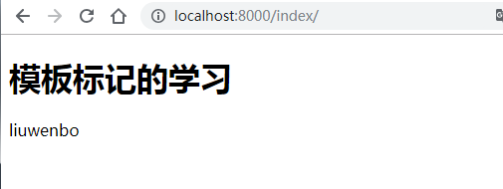

当然也可以继续在这里加其他参数,

例如1：加入列表

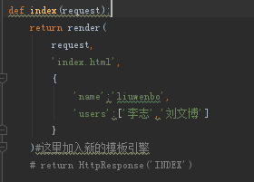 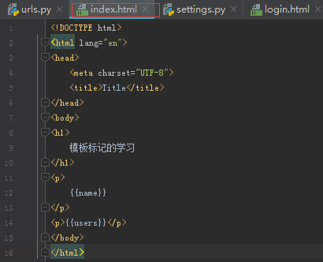

显示的效果为：

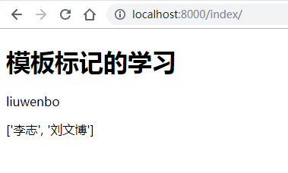

也可以进行索引，例如只要刘文博元素

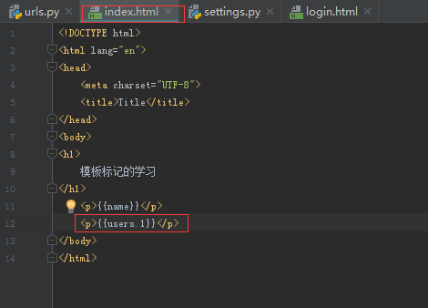

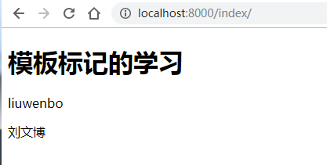

2，加入字典

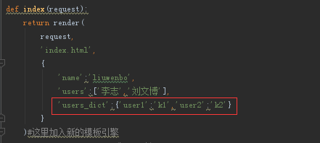

在字典中也可以用“.”进行索引:

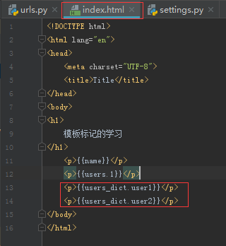

效果是：

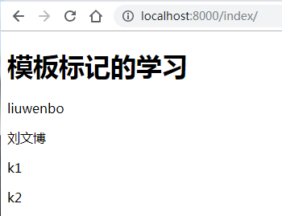

3、循环

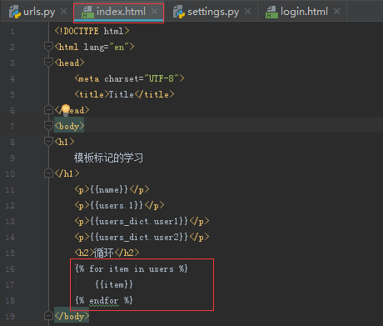

效果如下：

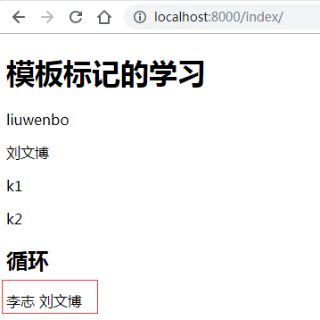

这里的循环也可以和html进行混着写，例如

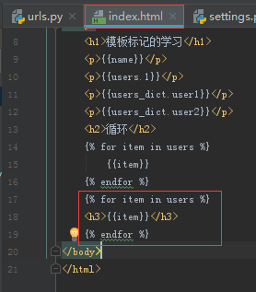 标签变为h3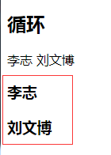

也可以，例如(左边html模板，右面效果)

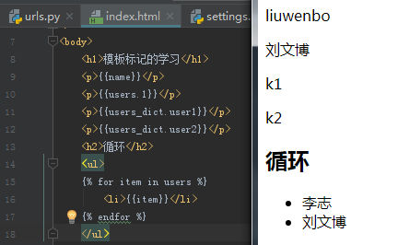

也可以变为表格：

